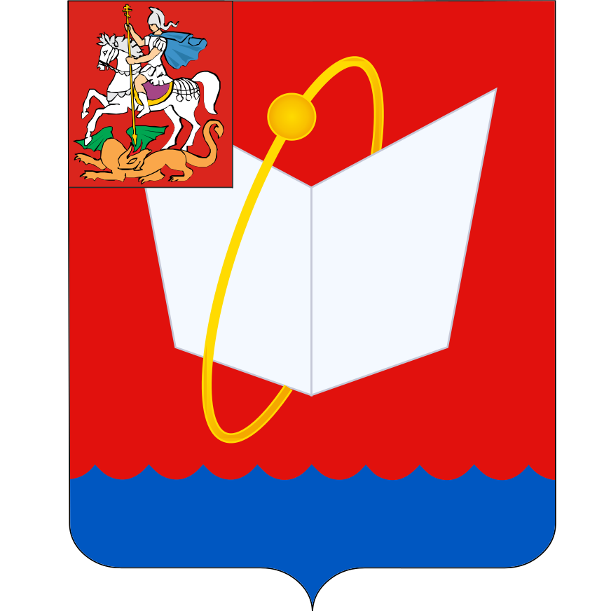
СОВЕТ ДЕПУТАТОВ
ГОРОДСКОГО ОКРУГА ФРЯЗИНО
Мира проспект, д. 15а, г. Фрязино, Московская обл., 141190
тел. 8 (496) 566-91-95, e-mail: frzn_sd@mosreg.ru
ИНН/КПП 5052015871/505001001

ПОВЕСТКА
дня заседания Совета депутатов городского округа Фрязино

01.07.2024 в 12.30, каб. 113
заседание № 81

 | 12.30 | Утверждение повестки дня заседания Совета депутатов  Докладчик - Председатель Совета депутатов -  Романова Елена Владимировна
1 | 12.35 | Проект решения Совета депутатов городского округа Фрязино  «О награждении»  Докладчик – Председатель Совета депутатов Романова Е.В.
2 | 12.40 | Проект решения Совета депутатов городского округа Фрязино  «О награждении»  Докладчик – Председатель Совета депутатов Романова Е.В.
3 | 12.45 | Проект решения Совета депутатов городского округа Фрязино  «О награждении»  Докладчик – Председатель Совета депутатов Романова Е.В.
4 | 12.50 | Проект решения Совета депутатов городского округа Фрязино  «О внесении изменений в сводный перечень наказов избирателей на 2024 год»  Докладчик – Председатель Совета депутатов Романова Е.В.
5 | 12.55 | Проект решения Совета депутатов городского округа Фрязино  «О внесении изменений в перечень мероприятий по наказам избирателей на 2024 год»  Докладчик – Председатель Совета депутатов Романова Е.В.

Председатель Совета депутатов Е.В.Романова

